BITÁCORA Nº 7. REFLEXIÓN DE LA TRAYECTORIA DE INDAGACIÓN

Nombre del EE al que pertenece el grupo de investigación: | CER LA CAPILLA
Municipio | TOLEDO
Nombre del grupo de investigación: | BOCHAGA

Actividades a realizar

- Barrido de los instrumentos y de las herramientas de investigación
- Instrumentos de recolección de la información (Formatos)
- Descripción de las actividades realizadas
- Resultados (tablas, gráficos entre otros).
- Dificultades y logros obtenidos en cada trayecto del recorrido teniendo en cuenta las actividades realizadas.
- Defina si los instrumentos empleados para la recolección de información fueron satisfactorias o no.
- En los siguientes cuadros por favor consignar los instrumentos de registros y las herramientas de investigación utilizadas, así como las anotaciones sobre los hallazgos y los aspectos importantes de resaltar.

Fase 1. Convocatoria y acompañamiento a la conformación del grupo, la formulación de las preguntas y el planteamiento del problema
Barrido de los instrumentos de registro | Barrido de las herramientas de investigación | Anotaciones sobre los hallazgos y los aspectos que el grupo considere importantes resaltar
- Para la selección de los estudiantes, se convocó a todos, de ellos se hizo un filtro donde quedaron 30 estudiantes y de las cuales cinco sacaron grado y quedaron 25.  - Se mostraron y explicaron las líneas de investigación en donde se escoge por interés de los estudiantes la línea de investigación, historia, cultura y tradición.  - Se realizaron una lluvia de ideas para el taller de la pregunta, donde se escoge ¿Cómo se podría hacer para renovar el turismo religioso en la vereda de hatos bajos del sector Bochaga del municipio de Toledo?  - Después de indagar en que consiste la pregunta se da paso a dar una descripción detallada y concisa del problema que se va a indagar y que se pretende resolver. | El aula virtual, para la socialización, libretas de apuntes, lluvia de ideas, registro fotográfico. | Se pudo identificar el nivel de inquietud y creatividad de los estudiantes, y la apropiación por renovar las costumbres, y tradiciones de los antepasados de la región teniendo la riqueza religiosa.

Fase 2. Diseño y recorrido de las trayectorias de indagación
Barrido de los instrumentos de registro | Barrido de las herramientas de investigación | Anotaciones sobre los hallazgos y los aspectos que el grupo considere importantes resaltar
Se dio explicación respectiva de la trayectoria de indagación, se plantearon con el grupo de estudiantes las actividades a realizarse, según la explicación para el dibujo de la trayectoria se decide que los estudiantes la realicen y que el mejor es la que se va a tener en cuenta, a esta trayectoria seleccionada se hicieron las correcciones respectivas, después de trabajar este paso se da inicio para lograr evidenciar el proceso según el rubro económico, asignando valor económico a cada actividad programada.  Dentro de la bitácora seis, se realizo el diseño de encuestas , y se aplica a la comunidad educativa, también se logra proyectar la ruta de turismo en donde marca los puntos estratégicos que muestran la tradición de esta región en cuanto el tema de cultura, creencias religiosas y economía. | Aula virtual, formatos de encuestas, evidencia fotográfica, hojas de block, marcadores. | Los estudiantes permiten demostrar sus habilidades en la realización del diseño de la trayectoria, y de las encuestas, logrando conseguir como logro la aplicación correcta de las encuestas y el análisis respectivo de este proceso.

Fase 3. Reflexión, propagación de lasresultados y construcción de las comunidades de conocimiento.
Barrido de los instrumentos de registro | Barrido de las herramientas de investigación | Anotaciones sobre los hallazgos y los aspectos que el grupo considere importantes resaltar
El recorrido de la ruta programada se realiza desde el casco urbano de Toledo, recorriendo una distancia en donde se muestra las diferentes actividades agrícolas, como el café y la panela, también se hablara sobre la tradición religiosa del sector permitiendo asi lograr recuperar las costumbres en este espacio. | Bitácoras finalizadas, demarcación de los puntos que se tendrá en cuenta para la ruta de turismo, evidencia fotográfica | El sentido de pertenencia de los estudiantes con la cultura y tradición religiosa y el deseo de lograr recuperar dichas costumbres que eran de tradición.

- Analizar e interpretar el conjunto de resultados.
- Registrar las conclusiones a las que se llegó.

- Composición del informe de investigación: Escrito que resume el problema de investigación, las metas, la metodología, los resultados y las conclusiones

TURISMO RELIGIOSO
BOCHAGA
Investigadores:
Claudia Mireya Espinoza Calderon
Lisbeth Bianey Dayana Gereda Rozo
Jairo valderrama Gonzales
Claudia Alejandra Vera Vera
Karen Andreaina Gamboa Rozo
Deisy Manuela Leal arredondo
Engie Omaira Leal Arredondo
Natalia Lucia Villamizar Gamboa
Brenda Yakerlys Acevedo
Lisbeth Tatiana Chacon Mora
Pedro Jose Gonzalez diaz
Carlos Daniel Gonzalez
Adriana Lucia Peña Arias
Wheimar Yesid Santos Bastos
Angel Daniel Gonzalez Diaz
Astrid Juliana Mora Mora
Eliven Danixa Rojas Mora
Diana Patricia Villamizar Acevedo
Brayan Orlando Caballero Mora
Maria Fernanda Contreras Jaimes
Erika Danixa Jaimes Rangel
Liney Fabiana Jaimes Rangel
Juan Alberto Rangel Torres
Deyeri Valentina Pineda Caballero
Juan Carlos Ziabato Parada
Haiver Armando Gonzalez Santos
Linda Vanesa Mendoza Mendoza
Co Investigadores:
Dorena García Acevedo
Mariela Fernández Ferrero

Centro Educativo Rural La Capilla - Toledo
Co Investigadores: Carmen Dorena García Acevedo
Mariela Fernández Rozo

CENTRO EDUCATIVO RURAL LA CAPILLA

CONTENIDO
- Resumen:
En el momento que la ingeniera Dayana Ortiz presento el proyecto Enjambre, no alcanzábamos a visualizar el impacto que el proyecto traería a nuestra comunidad educativa.
Al llegar la Asesora Mónica Jácome, retomamos nuestra investigación, ya con las asesorías pertinentes que nos permitiera comprender la importancia de este grupo de investigación. El trabajo se inicio haciendo correcciones a las bitácoras 1, 2 y 3, y motivando a los estudiantes, se realizaron salidas de observación para conocer las riquezas que existen a nuestro alrededor, escuchamos relatos de los abuelos, sobre la aparición de la santísima virgen, sus milagros, y romerías que se hacían en años anteriores. Aprendimos sobre caminos de herraduras, contrabando y costumbres de esta región.
Ya conociendo la historia, la cultura y tradición se monto una serie de actividades que se ejecutaron en el proceso de investigación con el grupo Bochaga, a raíz de este proyecto la gobernación del departamento nos dono diez computadores, lo cual motivo a los estudiantes para continuar con las actividades programas. Al trabajar en la bitácora cinco se realizo la proyección para distribuir el millón de pesos que el proyecto nos da para la ejecución de esta investigación.
Se logro participar en la feria institucional y municipal donde tanto docentes como estudiantes compartieron con otros grupos experiencias investigadoras.
Podemos decir que los estudiantes investigadores se han dado cuenta que con este proyecto de investigación tiene la oportunidad de conocer y aprender fuera del aula, que cualquier pregunta se puede convertir en problema y luego conseguir la respuesta a estos problemas.
Introducción:
- EL PATRIMONIO RELIGIOSO, COMO FACTOR DEL DESARROLLO TURÍSTICO DE LA CIUDAD DE TUNJA.

El presente proyecto tiene su auge en la actividad turística religiosa, como eje central de ingresos y desarrollo económico de la ciudad. El ejercicio turístico es un proceso de producción, publicidad, consumo, protección y conservación de los servicios que presta la ciudad de Tunja a los visitantes. Se analiza el conocimiento turístico religioso de los historiadores, autoridades eclesiásticas, gubernamentales, sociedad civil y ciudadanía para determinar el grado de oferta y demanda del Patrimonio Religioso como producto turístico dentro y fuera del departamento, lo cual dictamina que se cuenta con los recursos necesarios que consoliden a la ciudad en destino predilecto por visitantes de orden espiritual, artístico, sacro y seglar. Tomando como referencia el programa establecido por la actual administración “PERM” (Plan Especial de Manejo y Protección) al centro histórico de Tunja y sus zonas de influencia y con los elementos establecidos; es oportuno presentar la investigación siguiente, como propuesta turística donde se incluya rutas estacionarias por los bienes inmuebles religiosos del municipio de Tunja. Palabras clave: Turismo, Políticas, Circuitos, Rutas Estacionaria, Romerías, Peregrinaciones, Patrimonio Religioso, Cultura ciudadana, Identidad.

- TURISMO RELIGIOSO: ESTUDIO DEL CAMINO DE SANTIAGO

Actualmente, diferentes santuarios, templos, iglesias y festivales religiosos atraen cada año a un número creciente de personas. Uno de los tres grandes centros de peregrinación cristiana desde la época del medievo es la Catedral de Santiago de Compostela (Roma, Jerusalén y Santiago). Este artículo se centra en el análisis del Camino de Santiago. En concreto, se ha desarrollado un trabajo de campo a fin de identificar al turista-peregrino y se ha tratado de analizar su satisfacción a través de modelos econométricos. La ruta elegida y la duración del viaje, entre otros, influyen en la satisfacción de este tipo de turista. La fidelidad del turista-peregrino es otro aspecto a destacar. Como conclusiones se destacan además diferentes aspectos que permitirían atender mejor la demanda de este tipo de turismo.

- EL TURISMO RELIGIOSO COMO DINAMIZADOR SOSTENIBLE DEL TERRITORIO: EL CASO DE TORRECIUDAD

La importancia creciente del turismo religioso en el mundo tiene una especial visibilidad en los santuarios dedicados a la Virgen María, muchos de ellos ubicados en zonas de montaña por motivos fundamentalmente históricos. La masiva afluencia de visitantes a estos lugares genera a su alrededor una oferta de alojamiento, restauración y comercio que no resulta fácil armonizar con criterios de sostenibilidad. El santuario mariano de Torreciudad (Huesca) es el tercer destino turístico de Aragón, y tanto en su construcción como en su actividad han primado los criterios de desarrollo local frente a los de generación de actividad económica en el propio santuario, manteniendo en paralelo un espacio de atracción religiosa y cultural con una infraestructura turística sostenible arraigada en las localidades ubicadas en las cercanías de este centro de peregrinaciones.

- TURISMO RELIGIOSO Y ESPACIOS SAGRADOS: UNA PROPUESTA PARA LOS SANTUARIOS DE CATALUNYA.

Con el presente trabajo se intenta conceptualizar el turismo religioso, a nivel de similitudes y diferencias con otras tipologías de visitantes como turistas, turistas culturales o peregrinos. El objetivo de dicha distinción es identificar algunos aspectos de la gestión de estos espacios sagrados a tener en cuenta para evitar posibles tensiones entre visitantes y devotos, mediante la aplicación a una tipología concreta de espacios sagrados (los santuarios) y una zona geográfica concreta (Cataluña). Palabras clave: Turismo Religioso. Peregrinaje. Santuarios. Cataluña. Gestión.

- Conformación del grupo de investigación:
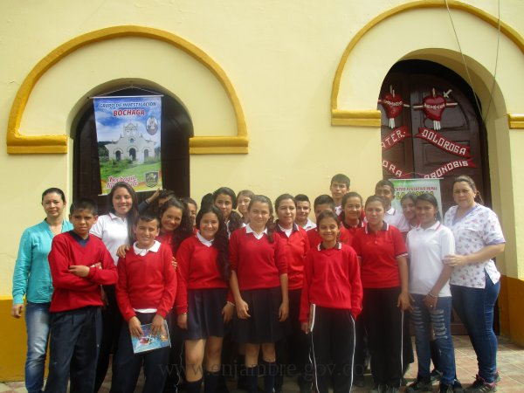
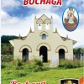

NATALIA LUCIA | VILLAMIZR GAMBOA | 15 | T.I | 1005066141 | 01/02/2000 | DECIMO
KAREN ANDREINA | GAMBOA ROZO | 16 | T.I | 98082861394 | 28/08/1998 | DEIMO
DIANA PATRICIA | VILLAMIZAR ACEVEDO | 14 | T.I | 1192756828 | 03/07/2000 | 0CTAVO
ASTRID JULIANA | MORA MORA | 13 | T.I. | 1005065267 | 21/07/2001 | OCTAVO
DEYERI VALENTINA | PINEDA CABALLERO | 12 | T.I | 1005040165 | 20/10/2002 | SEXTO
HAIVER ARMANDO | GONZALEZ SANTOS | 13 | T.I | 1005065449 | 21/10/2001 | SEXTO
JUAN CARLOS | ZIABATO PARADA | 13 | T.I | 1005065528 | 01/03/2002 | SEXTO
WILLIAM ALEJANDRO | DIAZ MORA | 13 | T.I | 119584363 | 19/01/2002 | SEXTO
LINDA VANESSA | MENDOZA MENDOZA | 10 | T.I | 1094366515 | 03/10/2004 | QUINTO
LISBETH TATIANA | CHACON MORA | 14 | T.I | 1004842733 | 15/02/2001 | NOVENO
BRENDA YAKERLIS | ACEVEDO ROJAS | 14 | T.I | 1005065510 | 06/10/2000 | NOVENO
WHEIMAR YESID | SANTOS BASTOS | 15 | T.I | 1007957759 | 08/04/2000 | NOVENO
CARLOS DANIEL | GONZALEZ JURADO | 14 | T.I | 1005065255 | 11/03/2001 | NOVENO
PEDRO JOSE | GONZALEZ DIAZ | 16 | T.I | 98111714088 | 17/11/1998 | NOVENO
DEISY MANUELA | LEAL ARREDONDO | 15 | T.I | 1005066304 | 08/05/2000 | DECIMO
ENGIE OMAIRA | LEAL ARREDONDO | 15 | T.I | 1007308873 | 08/05/2000 | DECIMO
LIISBETH BIANEY DAYANA | GEREDA ROZO | 15 | T.I | 99063002298 | 30/06/1999 | ONCE
CLAUDIA ALEJANDRA | VERA VERA | 18 | T.I | 97051905834 | 19/05/1997 | ONCE
JAIRO | VALDERRAMA GONZALES | 16 | T.I | 98102320409 | 23/10/1998 | ONCE
CLAUDIA MIREYA | ESPINOZA CALDERON | 17 | T.I | 98042058955 | 20/04/1998 | ONCE
ADRIANA LUCIA | PEÑA ARIAS | 14 | T.I | 1010094013 | 24/01/2001 | NOVENO
ANGEL DANIEL | GONZALES DIAZ | 13 | T.I | 10005065449 | 11/04/2002 | OCTAVO
ELIVEN DANIXA | ROJAS MORA | 14 | T.I | 1005060024 | 13/08/2001 | OCTAVO
BRAYAN ORLANDO | CABALLERO MORA | 14 | T.I | 1007308704 | 15/02/2001 | SEPTIMO
ERIKA DANITZA | JAIMES RANGEL | 12 | T.I | 10050655833 | 01/03/2003 | SEPTIMO
LINEY FABIANA | JAIMES RANGEL | 12 | T.I | 1OO4808228 | 13/11/2002 | SEPTIMO
JUAN ALBERTO | RANGEL TORRES | 13 | T.I | 1005065475 | 17/01/2002 | SEPTIMO

- La pregunta como punto de partida:
La pregunta de investigación del grupo surge por parte de la iniciativa del grupo de estudiantes los cuales dan a conocer sus inquietudes con respecto a la poca iniciativa que se tiene hoy en día con las creencias religiosas y la tradición, cultura religiosa, ya que las romerías que se hacían con anterioridad en la actualidad ya no se observan con esa frecuencia, y muchos habitantes jóvenes del sector se cree que desconoce estas historias, por lo cual el educando aporta en una jornada de trabajo por medio de la lluvia de ideas en donde surgieron el interés de buscar las razones por las cuales este actividad religiosa, ya no se encuentra. Y la decisión final para organizar la pregunta que dará inicio al proceso metodológico culmino así ¿Cómo se podría renovar el turismo religioso en la vereda de hatos bajo del sector Bochagá del municipio de Toledo?
- El problema de investigación:
En la comunidad Hatos de Bajos, caserío de la Capilla, Municipio de Toledo Norte de Santander, hacia el año 1550 apareció la imagen de la Virgen de las Angustias y por no existir parroquia constituida, fue llevada al Municipio vecino llamado Labateca, donde reposa hasta el día de hoy, por esta razón las nuevas generaciones habitantes de la Comunidad Toledana desconocen la historia y hechos de este acontecimiento.
En el sector la capilla se presenta el inconveniente de que los habitantes del municipio de Toledo norte de Santander han perdido el interés en sectores que anteriormente eran sitios de ecoturismo religioso encontrándose un rio llamado Jordán en el cual ya las personas han perdido la tradición de paseos familiares.
Los estudiantes del CER “La capilla” deseamos que el sector vuelva hacer de interés para la sociedad toledana y no se pierda la cultura religiosa y recuperar el sentido de pertenencia por nuestras antiguas costumbres que son de interés para las personas de mayor edad y de poca importancia para los jóvenes.

- Trayectoria de la Indagación:
El método que se utilizo para la solución del problema de investigación, fue cualitativa por medio de la aplicación de las herramientas de recolección de información llamada encuesta, la cual dieron solución los interrogantes, la población que se abordado fueron los habitantes de la región de Bochaga de todas las edades, después de ello se realiza la respectiva tabulación de los encuestas arrojando información esencial en donde la mayoría de la población dio a conocer que no conoce con claridad la historia religiosa de la aparición de la virgen de las angustias, identifican que no conoce en donde está en estos momentos ya que en algún tiempo la tuvo Toledo y en otro Labateca, pero que también muestran interés por que esta cultura se renueve por medio del trabajo de turismo que puede haber en la región, debido que hay diferentes fabricas de café y de panela que puedan aportar conocimiento y saberes en el recorrido de la trayectoria.
Después de hacer la evaluación cualitativa de estas preguntas se pudo concluir que la mayoría del grupo manifestó estar contento con el recorrido, ya que fue una experiencia de fé que les recordó las tradiciones que se han venido olvidando.
Se evidencio que les llamo la atención los puntos estratégicos del recorrido en especial el asentamiento de los indios Bochaga y las actividades económicas que esta región tiene. Los participantes manifestaron estar de acuerdo con el recorrido y en otra oportunidad poder volver e invitar a más personas.
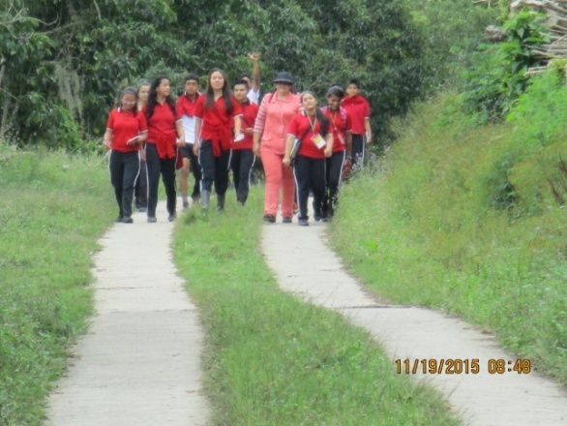
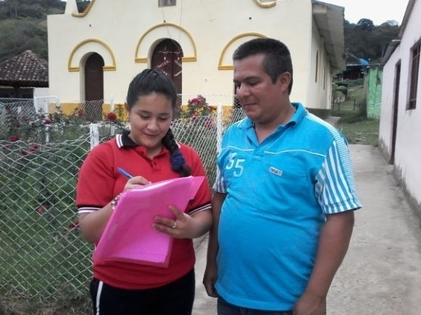
- Recorrido de las trayectorias de indagación:

Ilustración 2. Recorrido de la ruta turística
Ilustración 1. Aplicación de encuestas.
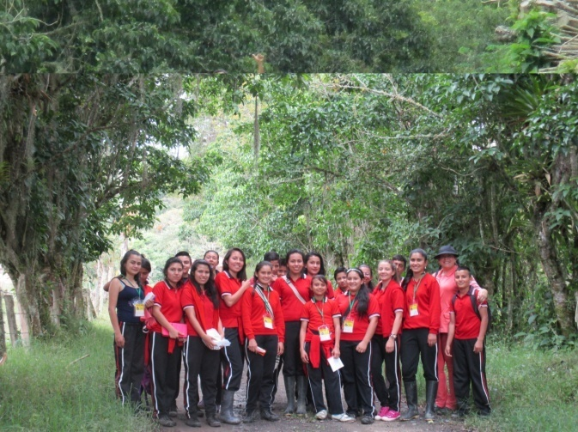

Ilustración 3. Culminación del recorrido

- Reflexión/Análisis de resultados:
EL ANALISIS QUE HIZO, A PARTIR DE LA APLICION DE LAS ENCUESTAS POR PARTE DE LOS ESTUDIANTES INVESTIGADORES DEL PROYECTO BOCHAGA FUE EL SIGUIENTE:

- ¿Conoce la historia de la virgen de las angustias?
Si_19 no__6_ algo__25___
- Podemos evidenciar que la comunidad de la vereda La capilla, no tiene claro la historia de la Aparición de la Virgen de las Angustias, debido que la mayoría contesto que no conoce claramente la historia.

- ¿sabe que indígenas habitaron esta región? SI 31 NO 29 CUALES 0
- La comunidad identifica que si habitaron indígenas por esta región, pero no tiene claro cuál es, debido que la mayoría contesto que sí, pero no aclaran cuales.

- ¿Existen descendientes de esta tribu actualmente? Si__13______ no___37___
- En este momento la comunidad no evidencia la existencia de descendientes directos de la tribu Bochaga.

- ¿conoce algún milagro que haya hecho la virgen de las angustias de Bochagá? Si_32__ no__18_
La mayor parte de la comunidad dice saber de milagros realizados por la Santisima Virgen de las Angustias.

- ¿ha recibido personalmente algún favor de la virgen de las angustias de Bochagá?
Si__44_ no_6__
La mayor parte de la comunidad entrevistada ha evidenciado la personalmente los milagros de la Santisima Virgen de las Angustias.
- ¿visita con frecuencia la virgen de las angustias de Bochagá? En Bochagá__46__ en Labateca_______4____ porque por creencia, pagar promesa, por favores recibidos.
Con frecuencia la comunidad realiza fervientes visita al santuario de la Virgen de las Angustias de Bochaga.
- ¿Hace cuanto tiempo se han realizado peregrinaciones a al virgen de las angustias de Bochagá?
Menos de un año___37_ entre 2 y 3 años__5____ mas de 5 años___7_______.
Es evidente que la comunidad continua haciendo peregrinaciones asi no sean organizadas por el sacerdote.
- ¿Le gustaría que regresaran las peregrinaciones al santuario de la virgen de las angustias de Bochagá? Si______50 no______
Todos desean revivir las peregrinaciones ya que esto también revive la economía en el sector.
- Ha escuchado sobre el proyecto enjambre. Si__31________ no___16___ no responde 3
La comunidad encuestada en un 62% ha escuchado hablar del proyecto de investigación enjambre.
- ¿piensas que el proyecto de investigación Bochaga es una buena forma de reforzar la fe?
Si_____42_____ no__8____
El 84% de la comunidad cree que el proyecto de investigación Bochaga revive la fe y las tradiciones de esta región.
- ¿le gustaría que regresaran las peregrinaciones al santuario de Bochagá? Si____46______ no___4___
El 92% de los entrevistados desea que regresen las peregrinaciones al santuatio de Bochaga.
- ¿Cree que estas peregrinaciones traen beneficio económico para la región? Si___8_______ no______
El 92% de los entrevistados cree que las peregrinaciones si traen beneficio económico para la región.
- ¿Cree que el cuadro original debería estar en la Capilla de Bochagá?
Si____50______ no______
El 100% de los entrevistados desean que el cuadro original de la Santísima Virgen de las Angustias, que actualmente reposa en Labateca, regrese al santuario de Bochaga.
- Salida de observación
Se organizó con el grupo de estudiantes investigadores, una jornada de limpieza del lugar por donde se va realizar el recorrido con los visitantes al santuario Nuestra Señora de las Angustias de Bochaga.

Se observó que se puede mostrar la parte ecológica, cultural y la economía que nos ofrece esta región.

- Aplicación del recorrido.
Se organizó con un grupo el primer recorrido por las diferentes estaciones que se prepararon en la primera salida.

Se terminó el recorrido con una eucaristía en el santuario de Bochaga.

Al finalizar se abordó a algunos participantes del recorrido y se indago con las siguientes preguntas:

- ¿Cómo le pareció el recorrido?
- ¿cómo les pareció esta experiencia?
- Durante el recorrido ¿qué fue lo que más le llamo la atención?
- Le modificaría algo a este recorrido?
- Le gustaría que se siguieran haciendo estos recorridos.

Después de hacer la evaluación cualitativa de estas preguntas se pudo concluir que la mayoría del grupo manifestó estar contento con el recorrido, ya que fue una experiencia de fé que les recordó las tradiciones que se han venido olvidando.

Se evidencio que les llamo la atención los puntos estratégicos del recorrido en especial el asentamiento de los indios Bochaga y las actividades económicas que esta región tiene.

Los participantes manifestaron estar de acuerdo con el recorrido y en otra oportunidad poder volver e invitar a más personas.

- Conclusiones:
- La investigación como herramienta en el aula nos permite motivar e innovar en el proceso de enseñanza aprendizaje.
- La investigación permite a los estudiantes dar respuestas a los diferentes interrogantes que les presente en la vida cotidiana.
- Esta investigación motivo a los estudiantes a conocer sobre la cultura, tradición y memoria que existe en esta comunidad educativa.
- Los estudiantes investigadores y docentes Co investigadores del proyecto de investigación Bochaga, esperamos que este proceso tenga continuidad y así consolidar esta ruta de fe.
- Bibliografía:
- Gutierrez Avila, Nora Nancy. El Patrimonio religioso como factor de desarrollo, turismo de la cuidad de Tunja. Universidad Nacional Abierta y a Distancia. Tunja. 2011. Pag 5 - 12

- Millán Vásquez de la Torre, María Genoveva; Morales Fernández, Emilio; Pérez Naranjo, Leonor María. Turismo Religioso: Estudio del Camino de Santiago. Universidad de Cordoba. España. 2010. Pag 15- 20

- Arregui García, José Alfonso. El turismo Religioso como dinamizador sostenible del territorio: El caso de Torreciudad. Patronato de Torreciudad. España. 2007. Pag. 45- 50

- Aulet Serrallona, Silvia; Hakobyan, Karine. Una propuesta para los Santuarios de Catalunya. Facultad de Turismo en la Universidad de Giron. España. 2011. Pag. 3-18

- Agradecimientos.
- A Dios y a la santísima virgen de las angustias para rescatar los valores religiosos y la parte cultural y económica de esta comunidad educativa.
- A los estudiantes del los grados de primaria y de bachillerato los cuales fueron de pieza clave para la iniciación y ejecución del proyecto de investigación.
- A la docente Co- investigadora Mariela Fernández Rozo por su apoyo en la ejecución de todas las actividades programadas para darle culminación al proyecto de investigación.
- A los señores de las diferentes fincas del sector de Bochaga, los cuales fueron muy atentos en el recorrido de la ruta de turismo realizada por los estudiantes del grupo de investigación.
- A los señores docentes del CER La Capilla los cuales nos dieron de su espacio para lograr trabajar con los estudiantes que conforma el grupo de trabajo BOCHAGA.

- Anexos:
1. ¿Conoce la historia de la virgen de las angustias? | si | no | algo
 | 19 | 6 | 25

2. ¿sabe que indígenas habitaron esta región? | si | no | Cuales
 | 31 | 29 | 0

3 ¿Existen descendientes de esta tribu actualmente? | si | no
 | 13 | 37

4. ¿conoce algún milagro que halla hecho la virgen de las angustias de Bochagá? | si | no
 | 32 | 18

5 ¿ha recibido personalmente algún favor de la virgen de las angustias de Bochagá? | si | no
 | 44 | 6

6. ¿visita con frecuencia la virgen de las angustias de Bochagá? En Bochagá__46__ en | EN BOCHAGA | EN LABATECA
 | 46 | 4

7. ¿Hace cuanto tiempo se han realizado peregrinaciones a al virgen de las angustias de Bochagá? | MENOS DE UN AÑO | ENTRE 2 Y3 AÑOS | MAS DE 5 AÑOS
 | 37 | 5 | 7

8. ¿Le gustaría que regresaran las peregrinaciones al santuario de la virgen de las angustias de Bochagá? | si | no
 | 50 | 0

9. Ha escuchado sobre el proyecto enjambre. | si | no | No responde
 | 31 | 16 | 3

10. ¿piensas que el proyecto de investigación Bochaga es una buena forma de reforzar la fe? |  |  |  | si | no
 |  |  |  | 42 | 8
11. ¿le gustaría que regresaran las peregrinaciones al santuario de Bochagá? | si | no
 | 46 | 4

12. ¿Cree que estas peregrinaciones traen beneficio económico para la región? | si | no
 | 46 | 4

13. ¿Cree que el cuadro original debería estar en la Capilla de Bochagá? | si | no
 | 46 | 4

ANEXAR: Galería fotográfica del proyecto (mínimo una foto por cada momento de la investigación) CITAR LAS FUENTES DE FOTOS, CUADROS, DIAGRAMAS Y OTROS.
Nota: Tener en cuenta las recomendaciones de la página 90 de la Guía de Xua y Teo.

- Ejecución de los recursos asignados por el Proyecto Enjambre a nuestro grupo de investigación.

Recuerden por favor que cada uno de los gastos que se realicen, por muy pequeños que sean debieron quedar soportados con un recibo, factura y comprobante de caja menor. Dichos recibos deben contener la siguiente información:

- La fecha de la compra.
- Los datos del almacén o de la persona que nos prestó el servicio o nos vendió el producto:
  - Nombre o razón social (cuando es un negocio).
  - Su NIT o cédula de ciudadanía.
  - Su dirección.
  - Su número de teléfono.
  - Su firma.
  - Descripción del gasto y su valor de compra.

Nota:Con base en el presupuesto elaborado por el grupo y los gastos realizados elaborar la bitácora 5.2. Anexar los soportes originales de los gastos efectuados.

REGISTRO DE SISTEMATIZACIÓN para el maestro (a) acompañante/coinvestigador: Complementar la bitácora 7 del semillero de investigación de usted acompaña:

- Enuncie los tres aspectos que más le asombraron y le sirven para incorporar en su práctica de maestro en esta etapa de la reflexión de la trayectoria de indagación.
La investigación se convierte en una herramienta tanto pedagógica como didáctica que hace que el estudiante sea participe de la construcción del conocimiento.

A través de la investigación se puede crear aprendizaje significativo, el cual es motivante para los estudiantes.

- ¿cuáles serían las principales capacidades que desarrollan los niños, las niñas y los jóvenes en esta etapa del Proyecto Enjambre?
Desarrollo de pensamiento crítico.

Conocimiento y manejo de diferentes herramientas de investigación.

Aprender a plantear y conocer las etapas y procedimientos para dar resolver un problema de investigación.

- Como maestro o maestra Enjambre, señale los principales cambios que deben realizarse en la cultura escolar para que la investigación se convierta en una estrategia pedagógica.
- Orientar a los estudiantes a formular preguntas generadoras de investigación
- Motivar el espíritu de curiosidad permitiendo que busque respuestas de su contexto

- ¿Cuáles serían las características de la indagación (tres últimas etapas) que practican los maestros en el Proyecto Enjambre?
- Los maestros aprenden a través de experiencias, se construye sobre conocimientos previos de los estudiantes.
- Los docentes aprenden a través a relacionarse con los demás compañeros de trabajo
- Colabora a los estudiantes a proporcionar ideas a través de preguntas.

Este formato fue retomado de la Cartilla “Xua, Teo y sus amigos en la onda de la investigación” del programa Ondas de Colciencias y adaptado para el Proyecto Enjambre, Norte de Santander.

